校党委书记白黎一行赴绍兴文理学院、江苏大学等地调研和走访校友
3月31日—4月2日校党委书记白黎一行分别赴绍兴文理学院、江苏大学进行调研，并走访上海、江苏等地校友。
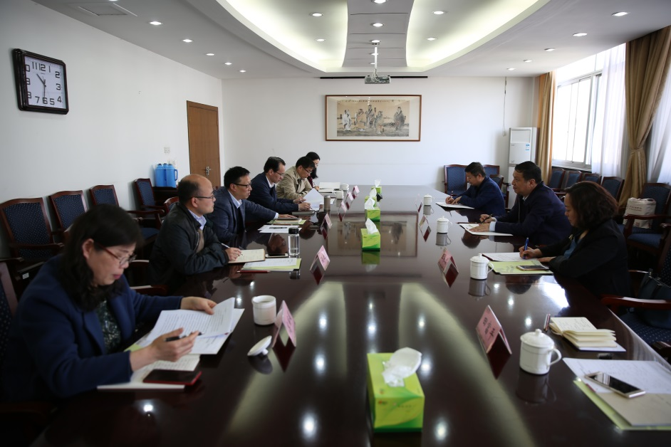
在绍兴文理学院调研期间，绍兴文理学院党委书记汪俊昌对白黎书记一行的到访表示欢迎，双方详细介绍了办学历史、发展概况更名大学工作情况。座谈会上两校就校际合作、内涵建设以及国际化建设方面的经验进行了深入交流；白黎书记表示，两校都是以文理命名的校友，以文理结缘，相互学习，相互促进，交流频繁，友谊不断加深。现在都处于更名大学关键时期，两校要更加积极合作。绍兴文理学院党委委员、副校长张宏，党委、校长办公室主任孙仕龙、发展规划处处长杜坤林、外事处处长、港澳台事务办公室主任高丽娟、国际教育学院院长冯燕等参加了会议。
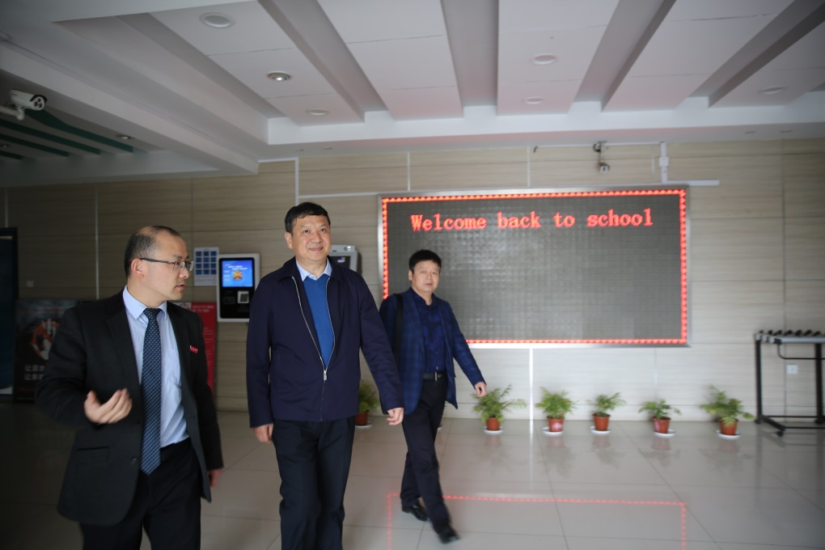
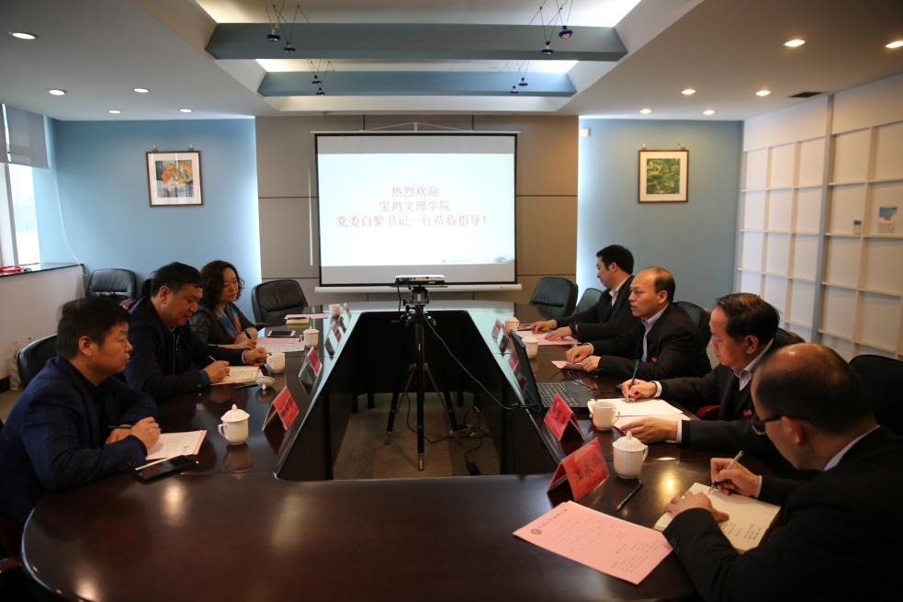
在江苏大学调研中，颜晓红校长对白黎书记一行表示热烈欢迎，并简要介绍了学校基本情况。赵玉涛副校长从发展历史、人才培养、学科建设、科研创新与社会服务、国际交流与合作等方面系统介绍了江苏大学办学理念和举措。研究生院常务副院长任旭东、国际处副处长江永华分别就国际化办学及留学生教育管理等作了详细介绍。双方还就人才培养、学校发展规划等工作进行了交流。会后，白黎书记一行参观了校园和留学生公寓。
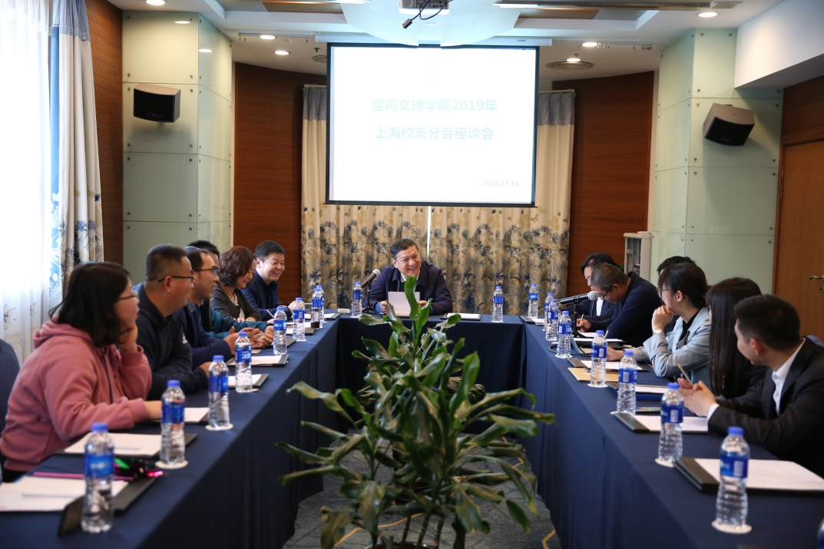
调研期间，在上海和南京看望了校友，召开了校友代表座谈会。座谈会分别由上海校友分会秘书长项开春、江苏校友会会长李云主持，上海校友分会会长、上海海洋大学信息办主任张宗恩汇报上海校友分会工作情况；江苏校友分会秘书长徐寅斌汇报了江苏校友近期工作及今年的工作计划；校党委书记、校友总会会长白黎感谢各位校友能放弃休息时间来参加校友会活动，他向各位校友介绍学校工作思路，学校创大、新校区建设等各项工作进展等情况。他表示：一是欢迎各位校友常母校看看；二是校友会要加强与校友分会的联系；三是校友之间要相互交流与合作。各位校友在座谈会上纷纷表示对母校取得成绩感到欣慰，并积极表示将积极支持母校创建高水平大学工作。
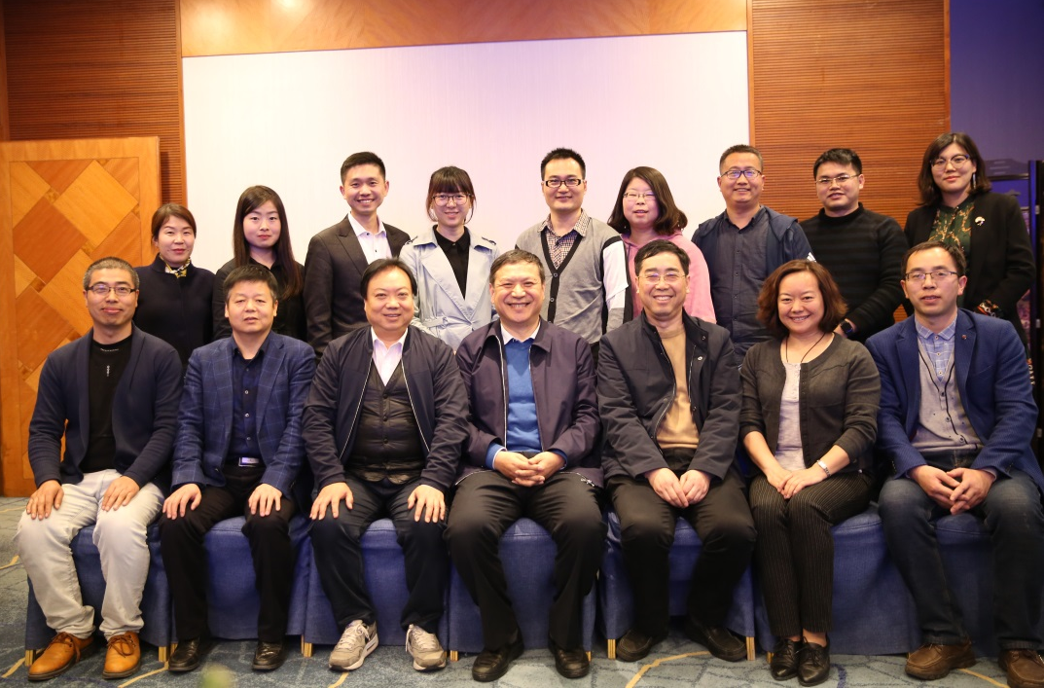
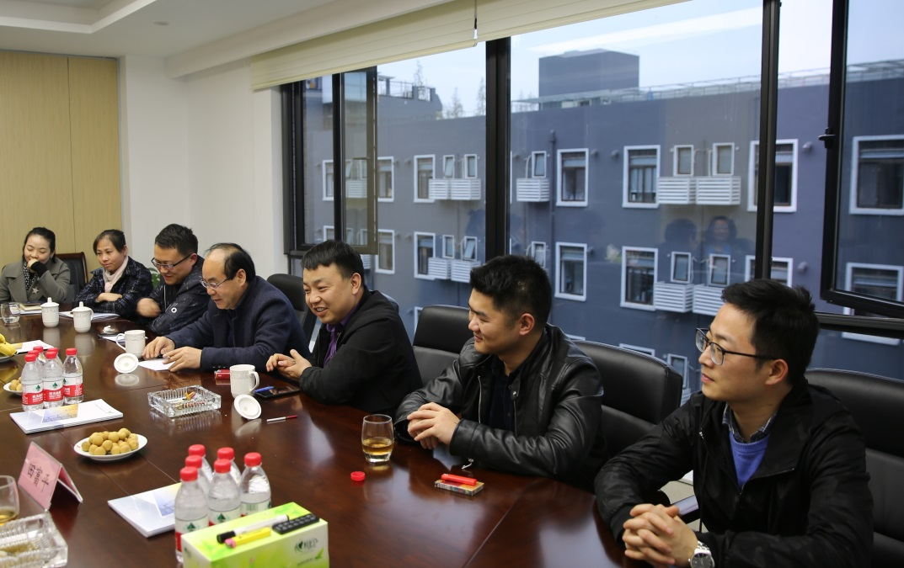
国际交流处处长王永君、创建高水平大学办公室主任赵智劳、副主任田富平陪同考察调研。

（创大办 文、图/田富平）

